

**DIFICULDADES E VANTAGENS ENCONTRADAS NA IMPLEMENTAÇÃO DO SISTEMA ERP (Enterprise Resource Planning) EM UMA EMPRESA**

**AGROINDÚSTRIAL**

**DIFFICULTIES AND BENEFITS FOUND IN IMPLEMENTING THE SYSTEM ERP (Enterprise Resource Planning) IN A BUSINESS AGROINDUSTRIAL**

Espaço reservado para a comissão organizadora

(não escreva nada nesta área)

**RESUMO**

A utilização de sistemas integrados de informação têm se destacado nos últimos anos, por apresentarem recursos que ajudam no gerenciamento integrado das diversas operações das empresas. Uma das dificuldades do sistema ERP, consiste no processo de implementação do software. Como não foi encontrados trabalhos sobre a implementação do software ERP em empresas agroindustriais, objetivou-se avaliar as necessidades e as dificuldades que os profissionais de uma empresa Agroindustriais encontraram na implementação do sistema ERP. Para alcançar o objetivo foi aplicado um questionário em uma empresa Agroindustrial localizada no Sul de Minas, que ultimamente acabou de passar pela implementação de um sistema ERP. Foram selecionados 33 funcionários, abrangendo todos os setores da Agroindústria. Após a coleta dos dados, os mesmos foram submetidos a análises de posição e dispersão. O principal motivo para a implementação foi à melhoria da informação, sendo que as maiores expectativas esperadas com a implementação do sistema foi à obtenção de informações mais precisas. A entrevista demonstra que a maior dificuldade encontrada na implementação do sistema ERP foi à resistência dos funcionários as mudanças exigidas, sendo que o maior ponto positivo encontrado na implementação do ERP foi à eficiência dos processos dentro do empreendimento.

**Palavras-chave**: Gerenciamento Empresarial; Melhoria das Informações; Custo Benefício.

**ABSTRACT**

The use of integrated information systems have been highlighted in recent years because they have features that help in the integrated management of different business operations. One of the difficulties of the ERP system is the software implementation process. As it was not found work on the implementation of ERP software for food processing industries, aimed to assess the needs and difficulties that professionals of agribusiness company encountered in the implementation of the ERP system. To achieve the goal a questionnaire was applied in a Agroindustrial company located in southern Minas Gerais, which lately just passed by the implementation of an ERP system. 33 employees were selected, covering all sectors of agribusiness. After collecting the data, they were subjected to position and dispersion

analysis. The main reason for the implementation was the improvement of information, and the highest expectations expected from the implementation of the system was to obtain more accurate information. The interview shows that the greatest difficulty in the implementation of the ERP system was the resistance of the employees the required changes, and the biggest bright spot found in the implementation of ERP was the efficiency of processes within the enterprise.

**Keywords**: Business management; Improved information; Cost benefit.

**1.** **INTRODUÇÃO**

Grande parte das organizações empresariais tem utilizado dos *Enterprise Resource* *Planning*, também conhecidos como sistemas ERP. Com a utilização destes sistemas ocorreum melhor gerenciamento operacional, uma vez que os gestores conseguem melhorar o planejamento e as tomadas de decisão do empreendimento. O ERP trabalha com uma base de dados única e não redundante que atendem as necessidades de informação, buscando atender a todos os setores da empresa.

Dentre as principais vantagens e, claro os benefícios, da implantação dos sistemas ERP, podemos destacar a melhoria na capacidade de comunicação da empresa, uma vez que ocorre a integração dos processos de negócio entre os departamentos do empreendimento. De modo geral, mesmo com todas as vantagens que o sistema ERP proporciona no dia a dia, algumas empresas não realizam sua implantação, alegando ter dificuldades processo de implantação, além do custo do sistema.

A implementação de um sistema ERP envolve a adaptação dos processos de negócio ao sistema, além da parametrização e eventual customização do sistema e a carga dos dados iniciais. Outras questões que podem trazer transtornos no momento da implantação é a configuração do hardware e software, além do treinamento dos usuários, que pode levar algum tempo. Todas essas dificuldades decorrem do fato de envolver mudanças organizacionais dentro da empresa, proporcionando alterações nas tarefas e responsabilidades de indivíduos nos diferentes departamentos.

Esta pesquisa tem como objetivos gerais fornecer contribuições às empresas agroindustriais que queiram implantar um Sistema de Gestão Integrada, ERP. Assim, como não encontrados trabalhos relatando as dificuldades e benefícios da implementação dos sistemas ERP em empresas Agroindustriais, objetivou-se avaliar as necessidades e as dificuldades que os profissionais de uma empresa Agroindustriais encontraram na implementação do sistema ERP.

**2.** **REVISÃO TEÓRICA**

As empresas e organizações ultimamente utilizam de Sistemas Integrados de Gestão, também conhecidos como ERP (Enterprise Resource Planning) visando a melhoraria do gerenciamento empresarial (OLIVEIRA et al., 2010). O ERP é um sistema que busca suportar as necessidades de informação para ajudar na tomada de decisão gerencial em um empreendimento (DAVENPORT, 1998; MARTINS et al., 2013).

Stair e Reynolds (2002) relatam que os ERP’s são softwares de planejamento de recursos utilizados nos empreendimentos. Os mesmos autores ainda conceituam os ERP’s como um conjunto de programas que trabalham de maneira integrada, apresentando como

principal objetivo o gerenciamento das operações vitais no empreendimento de uma organização.

Os ERP’s têm ganhado destaques no mundo empresarial, sendo inevitável a sua utilização dentro da empresa, uma vez que consistem em uma tecnologia da informação que realizam e gerenciam de forma integrada as operações dentro das organizacionais empresariais (SOUZA; ZWICKER, 2000; HOSSAIN; PATRICK; RASHID, 2002). A necessidade frequente de realizar as tomadas de decisão dentro da empresa, sem dúvida, é um dos fatores que mais motivam as empresas a construir um Sistema ERP (MARTINS et al., 2013). Dentro de um empreendimento, os departamentos da Controladoria, Contabilidade e Finanças são os principais que utilizam dos Sistemas Integrados de Gestão (STAIR; REYNOLDS, 2002).

Os sistemas ERP são didaticamente divididos em módulos (SOUZA et al., 2013). Dentre os principais módulos utilizados destaca-se o financeiro, de controladoria, de materiais, vendas, de produção, qualidade e de recursos humanos. Cada módulo dos sistemas contempla funcionalidades, como exemplo dos módulos financeiros e de controladoria abrangem as funcionalidades de contabilidade geral, faturamento e contas a paga (MARTINS et al., 2013).

Os softwares ERP promovem vários benefícios na empresa (KRAINER et al., 2013), pois os departamentos e setores conseguem uma maior automatização de processos e controles manuais; a otimização do fluxo da informação; a precisão e segurança nas informações, disponíveis em tempo real; a eliminação de retrabalho, a diminuição de impressão em papel e o controle sobre as operações da empresa, além da enorme redução de custos e riscos no empreendimento, facilitando assim a tomada de decisões dos Gestores e responsáveis (TURBAN et al., 2007).

Dentre as principais vantagens da implementação e utilização dos ERP’s nas empresas podem-se destacar que os mesmos além de controlar os diversos recursos que estão ligados as manufaturas, como os matérias primas e equipamentos (CORRÊA et al., 1999), os sistemas ainda permitem o controle de recursos da empresa, que estão ligados aos processos de gestão, comercialização e até distribuição (SOUZA; ZWICKER, 2000). Outra vantagem e a destaca-se a melhoria na capacidade de comunicação da empresa, uma vez que ocorre a integração dos processos de negócio entre os departamentos do empreendimento. De modo geral, mesmo com todas as vantagens que o sistema ERP proporciona no dia a dia, algumas empresas não realizam sua implementação, alegando ter dificuldades no processo de implementação, além do custo do sistema (MEDEIROS et al., 2010).

Os maiores problemas na fase de implementação do ERP ocorrem devido à necessidade que a empresa tem de readaptar os funcionários às novas rotinas do sistema. Os funcionários sem dúvida terão que se esforçar para se readaptação às customizações do novo software para conseguir atender às necessidades da empresa (CANUTO et al., 2010; CALDAS; HERNANDEZ, 2001). Caldas e Wood Jr. (2000) relatam que se os processos de tomada de decisão relativos à implementação do sistema ERP não forem consistentes e claros, os resultados almejados não serão alcançados.

Demais questões que podem trazer transtornos no momento da implementação é a configuração do sistema operacional, além do treinamento dos funcionários. Essas dificuldades ocorrem principalmente por causa das mudanças organizacionais estruturais e estratégicas que acontecem na empresa com a instalação do ERP. Com essas alterações, ocorrem mudanças nas tarefas e responsabilidades dos indivíduos nos diferentes departamentos da empresa. Bhatti (2005) analisando a implantação de um sistema ERP destaca que se a implementação de um sistema ERP não for bem elaborada e esquematizada pelos gestores da empresa, podem chegar a ocorrer até a falência da empresa, uma vez que

problemas desastrosos acontecem na implementação do sistema ERP, quando os processos não são planejados.

Algumas questões dentro da empresa precisam ser levantadas antes da instalação do software ERP. De acordo com Corrêa, Gianesi e Caon (1999) antecipadamente é necessário realizar uma análise cautelosa da adequação e das funcionalidades que o sistema dentro do empreendimento, uma vez que dessa maneira os gestores saberão as verdadeiras funcionalidades do sistema, e se o mesmo vai solucionar e tender as necessidades do empreendimento.

**3.** **METODOLOGIA**

Nesta pesquisa foi realizada embasada em um questionário aplicada em uma empresa Agroindustrial, que ultimamente acabou de passar pelo processo de implementação de um sistema ERP. Essa empresa trabalha com processamento de frutas e verduras da região, elaborando desde doces até compotas. A coleta de dados da pesquisa ocorreu entre outubro e novembro de 2015.

Foram aplicados um total de 33 questionários, abrangendo desde a parte gerencial até a parte operacional da Agroindústria. A empresa atualmente está localizada na região do Sul de Minas Gerais, MG, e trabalha com o processamento industrial de frutas e verduras de pequenos produtores.

O delineamento da metodologia refere-se ao planejamento da pesquisa em sua dimensão mais ampla. O processo ao todo, envolve desde a sua diagramação, como a elaboração do questionário, até os processos de análise e interpretação dos dados obtidos do estudo, além da divulgação dos resultados. O fluxograma busca explicar todo o processo da pesquisa e sua ordem de realização (Figura 1).

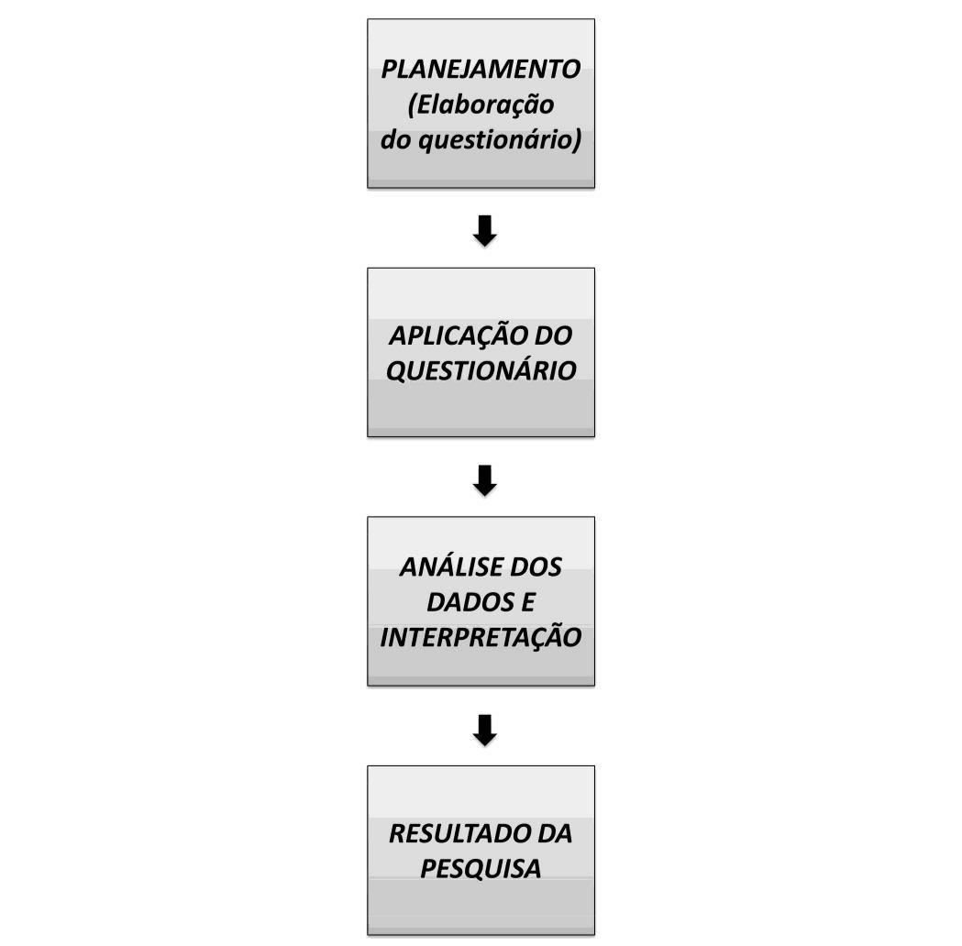

**FIGURA 1.** Fluxograma dos processos empregados na pesquisa do estudo de caso.Muzambinho, MG.

As perguntas do questionário foram elaboradas visando capturar o maior numero de informações relevantes, visando realizar um direcionamento documentado sobre os sistemas ERP em empresas agroindustriais. Os questionários foram aplicados em forma de entrevista, na qual foram considerados como fonte de coleta das informações todos os funcionários envolvidos na implementação do sistema ERP. Buscou-se abranger o maior número de setores da empresa possível.

Visando coletar informações dos profissionais que implantaram o sistema, também foram enviados questionários a Empresa desenvolvedora do ERP, que está localizada em Curitiba-PR. Dessa maneira, teremos uma visão do grupo, principalmente no que diz respeito às dificuldades encontradas no processo de implantação do ERP em uma empresa Agroindustrial.

Após o processo de coleta dos dados, os mesmos foram tabulados utilizado o software Microsoft-Excel®. Em relação às análises utilizadas, a natureza exploratória e quantitativa dos dados da pesquisa foi realizada utilizando os programas Estatistic® e Microsoft-Excel®. Empregaram-se as análises estatísticas de posição (média), juntamente com análises de dispersão (variância), visando à transformação de dados brutos em informação úteis ao meio científico.

**4.** **RESULTADOS E DISCUSSÃO**

Os maiores números de funcionários foram dos setores Financeiro, Contábil e Administrativo, correspondendo a 21,21; 18,10 e 12,1% do total de pessoas, respectivamente. Por sua vez, os menores números de funcionários foram entrevistados nos setores de Vendas, Suprimento, Gerência e Almoxarifado, sendo cada uma deles com 3,0%. De maneira geral, os setores de Planejamento e o Administrativo corresponderam juntos a 20% do número de entrevistados (Figura 2).

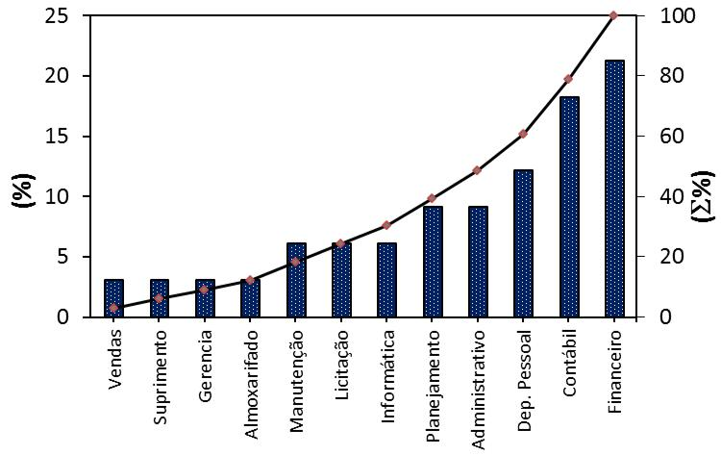

**FIGURA 2.** Porcentagem de funcionários entrevistados por setor da empresa Agroindustrial,Sul de Minas Gerais.

Em relação a todos os funcionários entrevistados na empresa Agroindustrial, observou-se que 53% foram do sexo feminino e 47% do sexo masculino (Figura 3), demonstrando um equilíbrio entre o número de mulheres e homens. O departamento pessoal (RH) foi o único setor em que os funcionários são todas mulheres, enquanto que o setor de tecnologia da informação foi o único composto somente por homens. Os demais setores foram compostos por mulheres e homens.

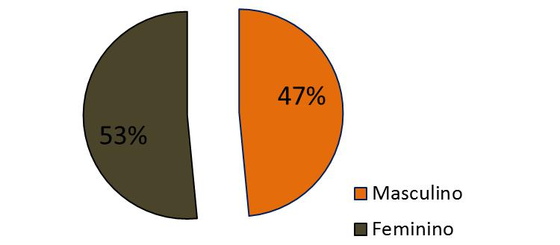

**FIGURA 3**. Porcentagem do sexo dos funcionários entrevistados na empresa Agroindustrial,Sul de Minas Gerais.

Os funcionários entrevistados foram estratificados levando em conta a sua idade. De maneira geral, a maioria dos funcionários entrevistados na Agroindústria (48,5%) apresentaram a idade variando entre 26 a 35 anos. Por sua vez, o menor grupo de pessoas, correspondendo a 9,0%, foram os funcionários que apresentaram uma idade superior a 46 anos (Figura 4).

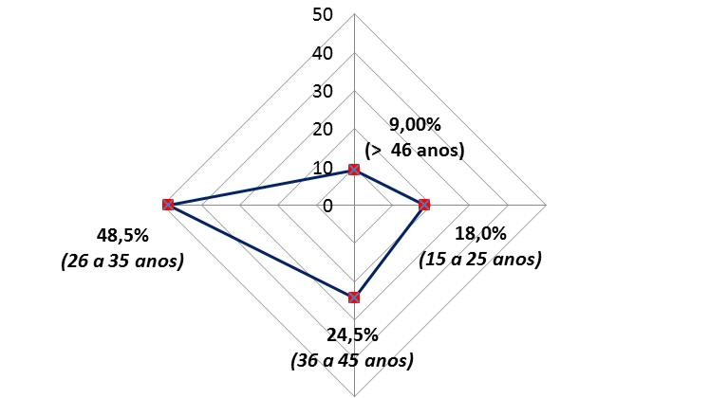

**FIGURA 4**. Idade média (anos) dos funcionários entrevistados na Agroindústria, Sul deMinas Gerais.

Em relação à idade média dos funcionários no emprego foi constatado que a idade média de todos os funcionários é de aproximadamente 8 anos. Na avaliando descritiva observou-se que o valor máximo foi de 34 anos (1 pessoa) e a idade mínima de 1 ano (4 pessoas). A idade de 5 anos foi a que demonstrou a maior número de funcionários, sendo em torno de 13 pessoas, sendo a maioria do sexo masculino, e a idade de 10 anos que demonstrou a segunda maior frequência, com 9 pessoas, sendo a maioria das pessoas do sexo feminino (Figura 5).

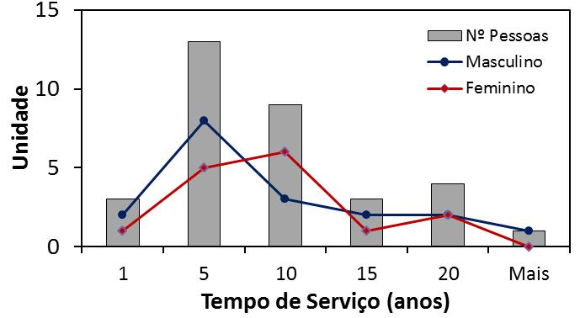

**FIGURA 5**. Histograma com o tempo de serviço (anos) dos funcionários entrevistados pelapesquisa em função do sexo.

Na avaliação das entrevistas em relação às expectativas esperadas com a implementação do sistema ERP observou-se que 43,4% os funcionários acreditam que o sistema ERP vai proporcionar informações mais precisas à empresa Agroindustrial (Figura 6). Por sua vez, outros 31,3% dos funcionários relatam que com a implementação do sistema ERP a empresa obteve maior agilidade nas informações dentro da empresa. D maneira geral, a melhoria das decisões dentro da empresa foi à opção menos conceituada pelos profissionais entrevistados na Agroindústria.

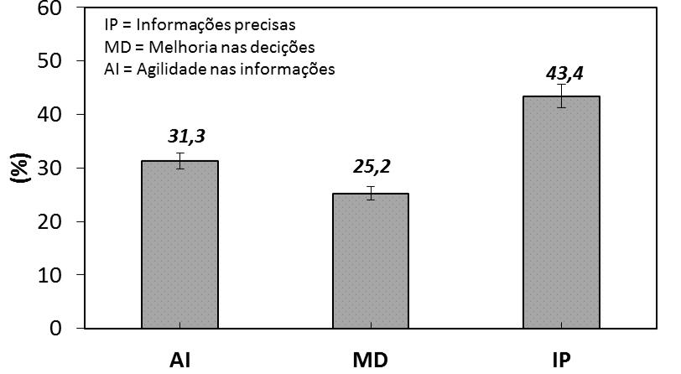

**FIGURA 6**. Expectativas esperadas pelos funcionários entrevistados da empresaAgroindustrial com a implementação do sistema ERP. Barra de erros corresponde à variância dos dados (5%).

Dos motivos que os levaram a implantação do sistema ERP na empresa Agroindustrial, notou-se que 72,7% dos funcionários entrevistados relataram que o principal motivo da implantação foi à melhoria da informação dentro do empreendimento. De acordo com Turban et al., (2007) a melhoria da informação ocorre porque a empresa começa a utilizar das informações em tempo real, ocorrendo a uniformização de processos e negócios.

O “custo benefício” foi o motivo que os funcionários entrevistados menos conceituaram (6,06%), seguido do quesito “crescimento da empresa” que demonstrou uma pontuação de

21,2% (Figura 7).

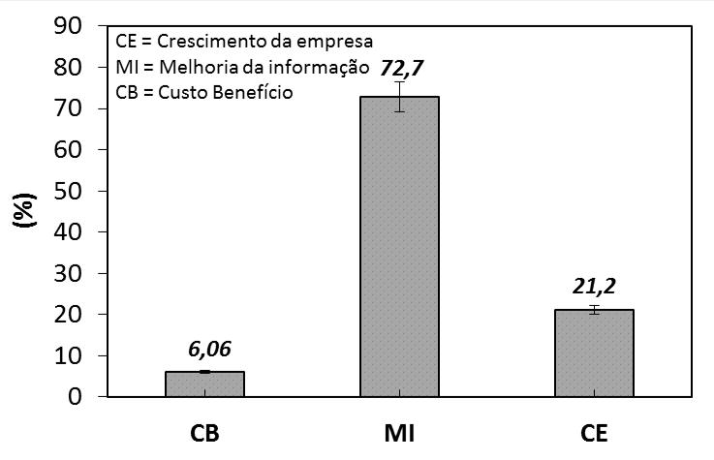

**FIGURA 7**. Motivos que os levaram a implantar um sistema ERP na empresa. Barra de erroscorresponde à variância dos dados (5%).

Dentre as dificuldades encontradas na implementação do sistema ERP, a maior delas foi à resistência dos funcionários, quesito esse selecionado por 46,5% dos funcionários entrevistados (Figura 8). As mudanças na infraestrutura na empresa foi o quesito menos conceituado pelos funcionários entrevistados na Agroindústria. O pesquisador Bhatti (2005) encontraram resultados diferentes, pois relatam que a maior dificuldade na implementação do sistema ERP é não haver um planejamento adequado dos gestores, e consequentemente a falta de objetivos bem definidos.

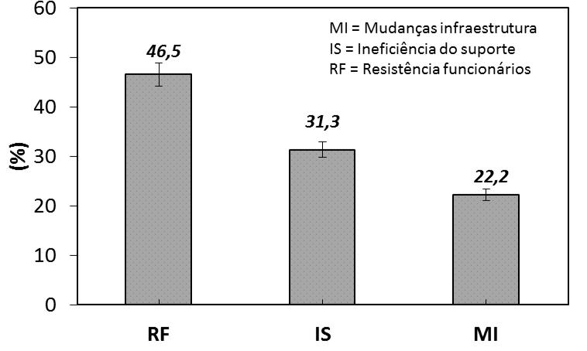

**FIGURA 8**. Dificuldades encontradas pelos funcionários entrevistados da empresaAgroindustrial na implementação do sistema ERP na empresa. Barra de erros corresponde à variância dos dados (5%).

Dos pontos positivos da implementação do sistema ERP, 65,6% dos funcionários entrevistados da Agroindústria conceituaram que a eficiência nos processos, sem dúvida, foi o maior ganho que a empresa adquire com o ERP. Com a eficiência dos processos as empresas

conseguem automatizar e integrar todos os seus procedimentos, tornando mais fácil a burocracia no dia a dia (LAUDON; LAUDON, 1999). A disciplina dos funcionários foi o quesito menos conceituado pelos entrevistados, com apenas 14,01% do total entrevistados (Figura 9).

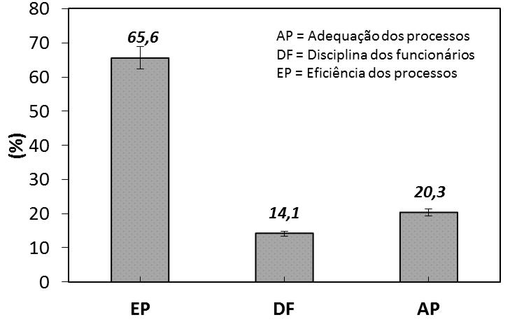

**FIGURA 9**. Pontos positivos encontrados pelos funcionários entrevistados da empresaAgroindustrial na implementação do sistema ERP. Barra de erros corresponde à variância dos dados (5%).

Na avaliação das vantagens que os funcionários da empresa obtiveram com a implementação do sistema ERP, observou-se que os funcionários entrevistados ficaram divididos. De maneira geral, 42,4% dos funcionários entrevistados acreditam que foi o controle das informações é a maior vantagem que um sistema promoverá na Agroindústria. Por sua vez, 30,4% dos entrevistados apostam que a eficiência dos recursos foi a maior vantagem (Figura 10).

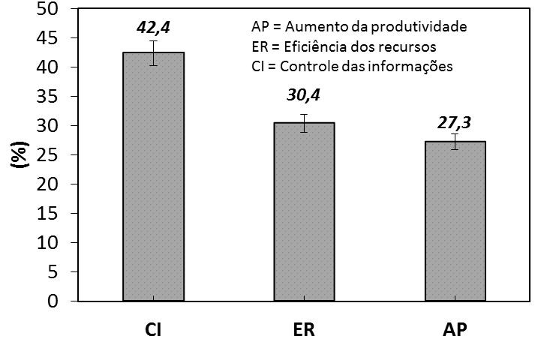

**FIGURA 10**. Vantagens que os funcionários entrevistados da empresa Agroindustrial tiveramcom a implementação do sistema ERP. Barra de erros corresponde à variância dos dados (5%).

Na pesquisa também foi realizado uma avaliação por setores das vantagens que a empresa Agroindustrial obteve com a implementação do sistema ERP. As informações confiáveis juntamente com a maior produtividade foram às vantagens mais conceituadas pelos entrevistados, sendo selecionado pelos setores almoxarifado, suprimento, informática, vendas, contábil, licitação, planejamento e financeiro. Por sua vez, o setor de manutenção foi o único que acredita que o maior controle das informações foi a principal vantagem com o software ERP (Tabela 1).

**TABELA 1.** Principais vantagens que os funcionários entrevistados da empresaAgroindustrial tiveram com a implementação do sistema ERP (Enterprise Resource Planning) por setor empresarial.

|  |  |  |  |  |  |  |  |
| --- | --- | --- | --- | --- | --- | --- | --- |
|  |  | **SETOR** | |  | **RESPOSTAS** | |  |
|  |  |  |  |  |  |  |  |
|  |  | Almoxarifado | |  |  |  |  |
|  |  | Suprimento | |  | Informações confiáveis; | |  |
|  |  | Informática | |  |  |
|  |  |  |  |  |  |
|  |  | Vendas | |  |  |  |  |
|  |  | Contábil |  |  |  |  |  |
|  |  |  | |  |  |  |  |
|  |  | Licitação |  |  | Maior produtividade; |  |  |
|  |  |  |  |  |  |
|  |  | Planejamento |  |  |  |  |
|  |  |  |  |  |  |
|  |  |  |  |  |  |  |
|  |  |  | |  |  |  |  |
|  |  | Financeiro |  |  |  |  |  |
|  |  | Gerencia | |  |  |  |  |
|  |  | Administrativo | |  | Eficiência na utilização dos recursos; | |  |
|  |  | Dep. Pessoal | |  |  |  |  |
|  |  | Manutenção |  |  | Controle das informações; |  |  |

Apurando as avaliações observou-se ao final que 96,0% dos funcionários entrevistados relataram que após a implementação do sistema ERP na empresa Agroindustrial houve um ganho de agilidade nos processos no dia a dia de trabalho, sendo que desse montante (96%) de funcionários que aprovaram o sistema, em torno de 53% são do sexo masculino e 47% feminino (Figura 11).

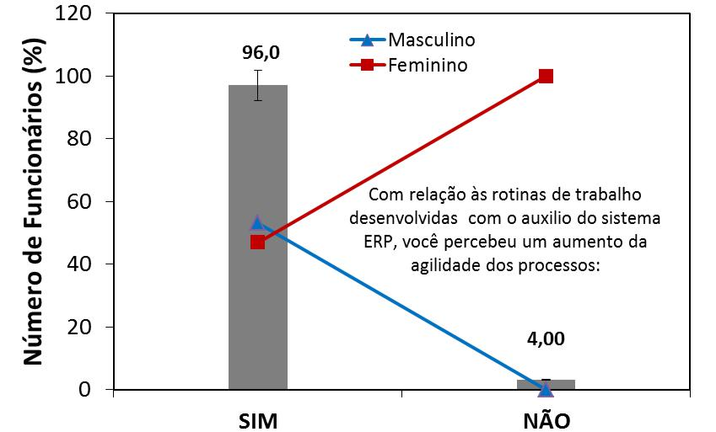

.

**FIGURA 11**. Posicionamento dos funcionários entrevistados da empresa Agroindustrial emrelação a rotinas de trabalho após a implementação do sistema ERP (Enterprise Resource Planning). Barra de erros corresponde à variância dos dados (5%).

Quando os funcionários foram questionados sobre o atendimento das necessidades com a instalação do sistema, além do que o sistema ERP, um total de 97% dos entrevistados alegaram que o sistema atendeu as necessidades na realização dos trabalhos no dia a dia. Dos 3% dos entrevistados que evidenciaram o não atendimento das expectativas, 100% deles são do sexo masculino (Figura 12).

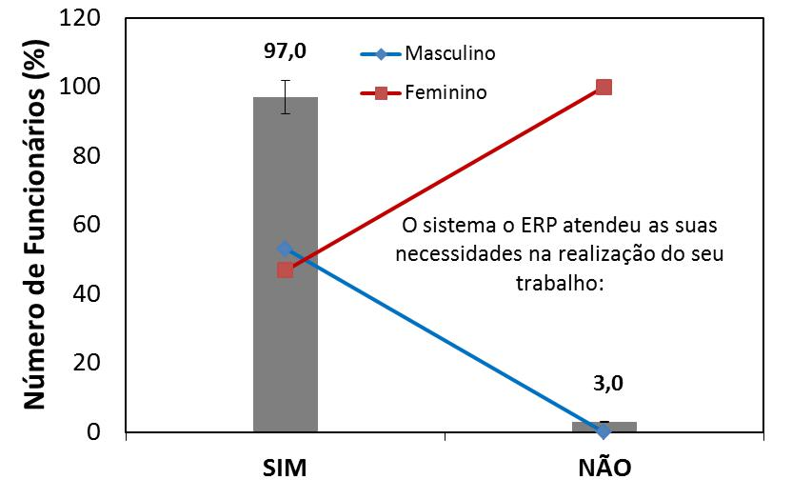

**FIGURA 12.** Posicionamento dos funcionários entrevistados da empresa Agroindustrial emrelação às necessidades atendidas com a implementação do sistema ERP (Enterprise Resource Planning). Barra de erros corresponde à variância dos dados (5%).

De maneira geral, notou-se que 91,0% dos funcionários entrevistados receberam um treinamento específico sobre o sistema ERP, demonstrando que os gestores planejaram e estruturam da melhor forma possível a implementação do software na empresa Agroindustrial (Figura 13).

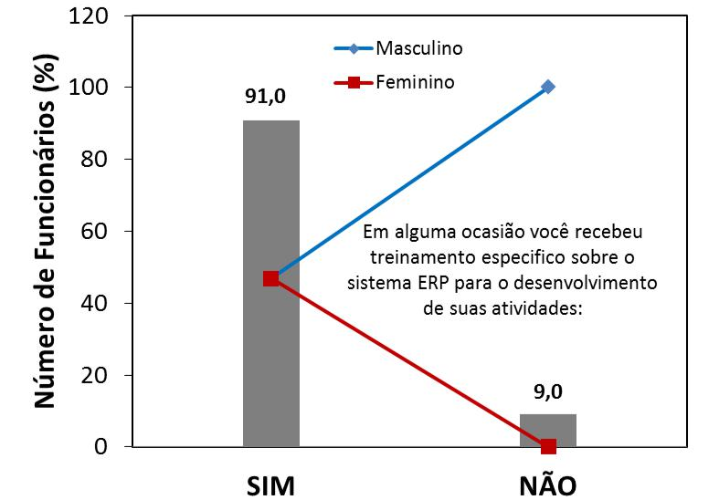

**FIGURA 13.** Posicionamento dos funcionários entrevistados da empresa Agroindustrial emrelação à preparação dos funcionários para a implementação do sistema ERP (Enterprise Resource Planning). Barra de erros corresponde à variância dos dados (5%).

Das pessoas entrevistadas, somente 9,0% dos funcionários evidenciaram que o software não proporcionou uma melhor integração das informações empresariais entre todos os departamentos da Agroindústria. Destes funcionários, 67% são do sexo feminino e 33% do masculino (Figura 14).

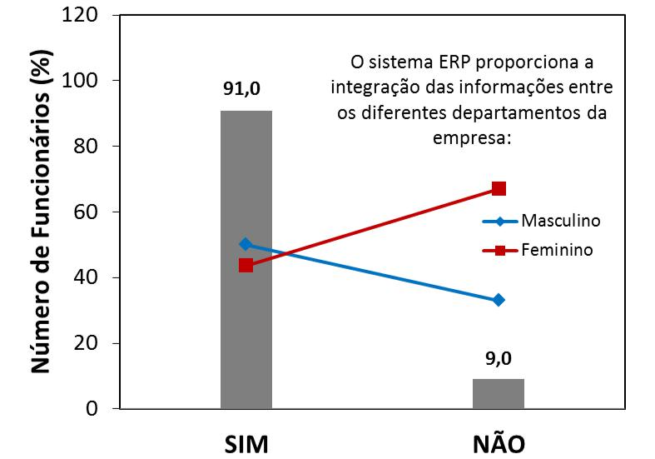

**FIGURA 14**. Posicionamento dos funcionários entrevistados da empresa Agroindustrial emrelação a integração das informações entre os departamentos da empresa após a implementação do sistema ERP (Enterprise Resource Planning). Barra de erros corresponde à variância dos dados (5%).

**CONCLUSÕES**

O principal motivo para a implementação foi à melhoria da informação, sendo que as maiores expectativas esperadas com a implementação do sistema foi à obtenção de informações mais precisas.

A pesquisa demonstra que a maior dificuldade encontrada na implementação do sistema foi à resistência dos funcionários as mudanças, sendo que o maior ponto positivo encontrado na implementação do ERP foi à eficiência dos processos dentro do empreendimento.

**REFERÊNCIAS BIBLIOGRÁFICAS**

BHATTI, T. R. Critical success factors for the implementation of enterprise resource planning (ERP): empirical validation. Second International Conference on Innovations in Information Technology. Dubai, UAE, sep. 2005. 10 p.

CALDAS, M. P.; HERNANDEZ, J. M. C. Resistência à mudança: uma revisão crítica. **Revista de** **Administração de Empresas**, São Paulo, n. 2, v. 41, p. 45, 2001.

CALDAS, M. P.; WOOD JÚNIOR, T. Modas e modismos em gestão: pesquisa exploratória sobre adoção e implantação de ERP. Foz do Iguaçu. Anais do Enanpad 1999, 1999.

CANUTO, K. C.; MUSSI, F. B.; CHEROBIM, A. P. M. S. As Tomadas de Decisões Isomórficas Para a Implantação de ERPs: um estudo de múltiplos casos. **Revista Eletrônica de Sistemas de Informação**, v. 9, n. 1, 2010.

CORREA, H. L.; GIANESI, I. G.; CAON, M. Planejamento e Controle: MRP II/ERP: conceito, uso e implantação. 2 ed. São Paulo: Gianesi Corrêa & Associados: Atlas, 1999.

DAVENPORT, T. H. Putting the enterprise into the enterprise system. **Harvard Business Review**, Boston, v. 33, n. 6, p. 121-131, 1998.

HOSSAIN, L.; PATRICK, J. D.; RASHID, M. A. *Enterprise resource planning:* global opportunities and challenges. **Hershey**: Idea Group Publishing, 2002.

KRAINER, C. W. M. et al. Análise do impacto da implantação de sistemas ERP nas características organizacionais das empresas de construção civil. **Ambiente Construído**, Porto Alegre, v. 13, n. 3, p. 117-135, 2013.

LAUDON, K. C.; LAUDON, J. P. Sistemas de informação. 4. ed. LTC: Rio de Janeiro,1999.

MARTINS, H. C. et al. Configuração das Imagens Ideativas, Planejamento e Redução de Riscos: a implantação do Sistema ERP em uma Instituição Pública de Ensino. **Rev. Adm**. UFSM, Santa Maria, v. 6, n.2, p.353-372, 2013,

MEDEIROS JR; A.; PEREZ, G.; SHIMIZU, T. Classificação de critérios para seleção de ERP: um estudo utilizando a técnica Delphi. **Revista Eletrônica de Sistemas de Informação**, v. 9, n. 1, 2010.

OLIVEIRA, B. T.; RAMOS JUNIOR, M. P.; ALBUQUERQUE, J. P. Implantação de um Sistema Integrado de Gestão no Modelo Software AS a Service (SAAS): um estudo de caso em uma pequena empresa de Engenharia.

**Revista Eletrônica de Sistemas de Informação**, v. 9, n. 1, 2010.

SOUZA, C. A.; ZWICKER, R. *Ciclo de vida de sistemas ERP.* Caderno de Pesquisas em Administração, São Paulo, v.1, n.11, p. 46-57, 1º trim./2000.

SOUZA, P. M. et al. Contribuições dos sistemas Enterprise Resource Planning para a gestão da informação e do conhecimento: um estudo em uma empresa de pequeno porte na área gráfica. **Perspectivas em Gestão &** **Conhecimento**, João Pessoa, v. 3, p. 109-127, out. 2013.

STAIR, R. M.; REYNOLDS, G. W. *Princípios de Sistemas de Informação:* uma abordagem gerencial. 4 ed. Rio de Janeiro: LTC, 2002. 496 p.

TURBAN, E.; RANIER JR., R. K.; POTTER, R. E. Introdução a sistemas de Informação uma abordagem gerencial. Tradução Daniel Vieira. Rio de Janeiro: Elsevier, 2007.